表H-1-1
多元就業開發方案（ECFA專案）政府部門計畫申請摘要表
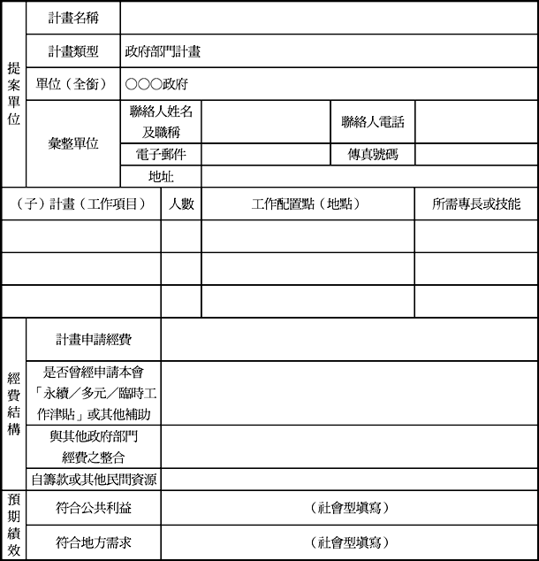

表H-1-2
多元就業開發方案（ECFA專案）政府部門計畫書撰寫格式
計畫名稱（名稱應具體、明確，且與計畫主題相關）
